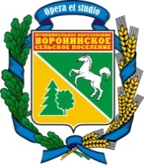
МУНИЦИПАЛЬНОЕ ОБРАЗОВАНИЕ
«ВОРОНИНСКОЕ СЕЛЬСКОЕ ПОСЕЛЕНИЕ»

АДМИНИСТРАЦИЯ ВОРОНИНСКОГО СЕЛЬСКОГО ПОСЕЛЕНИЯ

ПОСТАНОВЛЕНИЕ

« 15 » марта 2022г. № 14

Об отмене постановлений Администрации
Воронинского сельского поселения

В целях приведения нормативно правовых актов в соответствие с действующим законодательством
Постановляю:
- Постановление Администрации Воронинского сельского поселения от 09.02.2022г. №8-чс «О мероприятиях по организованному пропуску паводковых вод на территории Воронинского сельского поселения в 2022году», отменить.
- Опубликовать постановление в информационном бюллетене муниципального образования «Воронинское сельское поселение» и разместить на официальном сайте Администрации Воронинского сельского поселения http://www.voronadm.ru/.
- Контроль за исполнением данного постановления оставляю за собой.

Глава поселения А.П. Созонтова

